附件2：创新创业实践学分审核流程
1、输入网址：http://10.20.22.11/a，进入管理端。



2、输入各学院管理员账号、密码，进入管理端，点击双创学分认定系统，点击创新创业学分，查看需审核的学分。


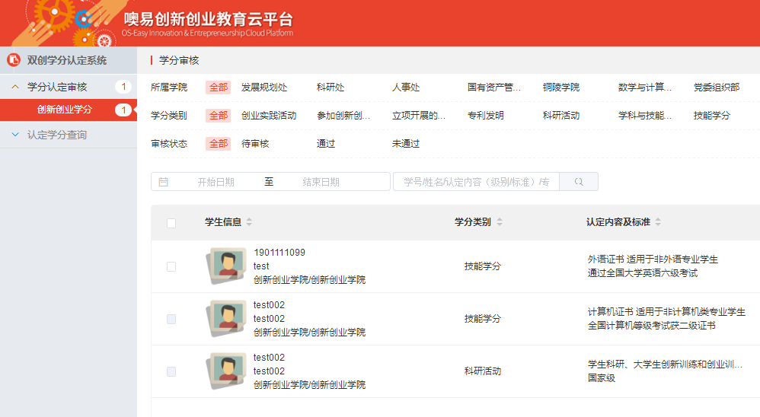
3、点击学生学分申请右侧的“审核”，进入“申请信息”显示页面。
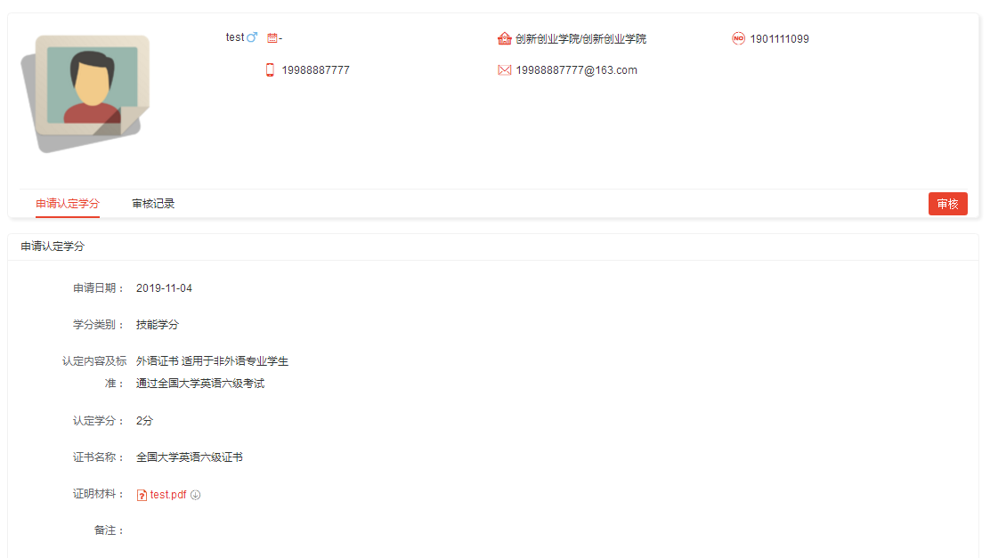
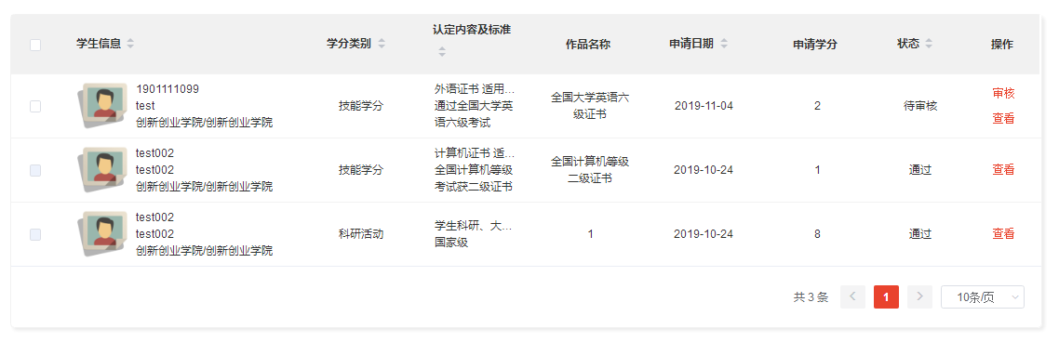

4、进入审核页面选择通过不通过即可完成审核。

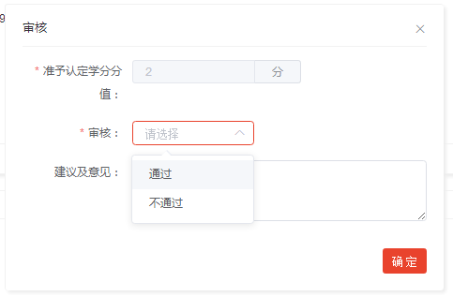

5、审核任务分配，进入创新创业学分页面后，选择需要分配的项目。
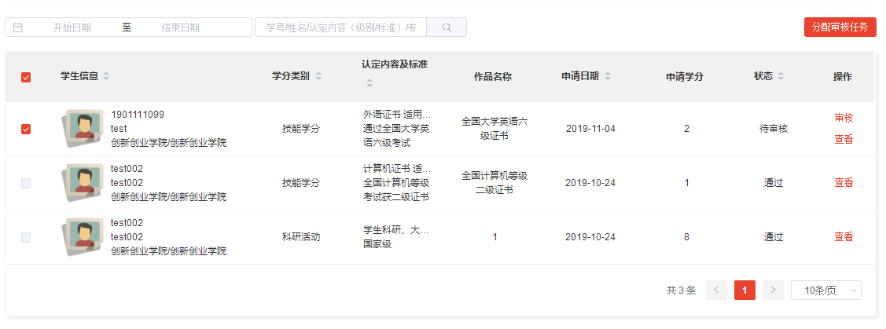

点击右上角分配审核任务，即可进入任务分配界面，选择需要分配的账户，点击分配任务即可。
